Министерство науки и высшего образования Российской Федерации
ФЕДЕРАЛЬНОЕ ГОСУДАРСТВЕННОЕ АВТОНОМНОЕ ОБРАЗОВАТЕЛЬНОЕ УЧРЕЖДЕНИЕ ВЫСШЕГО ОБРАЗОВАНИЯ
НАЦИОНАЛЬНЫЙ ИССЛЕДОВАТЕЛЬСКИЙ УНИВЕРСИТЕТ ИТМО

Факультет безопасности информационных технологий

Дисциплина:
«Организационное и правовое обеспечение информационной безопасности»

ОТЧЕТ ПО ЛАБОРАТОРНОЙ РАБОТЕ №4
«Создание организационной подсистемы информационной безопасности предприятия»

Выполнили:
Чу Ван Доан, студент группы N3347

_______________________
^{(подпись)}

Проверил:
Карманова Наталия Андреевна
_______________________
^{(отметка о выполнении)}
_______________________
^{(подпись)}

Содержание
Содержание 2
Введение 3
Ход работы 4
1. Структура предприятия 4
2. Положение «Политика безопасности предприятия» 4
3. Распоряжение о распределении ответственности за обеспечение безопасности 5
4. Инструкция по внедрению новой информационной системы 5
5. Инструкция по инвентаризации ресурсов 6
6. Заключение соглашения о соблюдении режима информационной безопасности со всеми сотрудниками 6
7. Инструкция о порядке реагирования на инциденты в области информационной безопасности, а также на сбои и неисправности 6
8. Инструкция по защите от вредоносного ПО (вирусов, троянских коней) 7
9. Инструкция о безопасности носителей данных 7
Заключение 9

Введение
Цель работы – Освоить методику оформления организационно-распорядительных документов, регламентирующих работу по защите информации в организации.

Ход работы

Структура предприятия
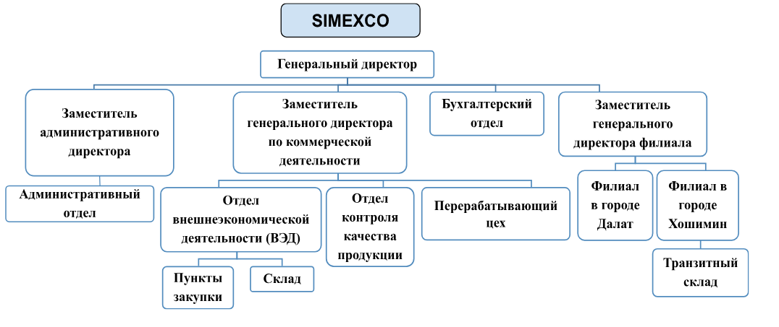
Рисунок 1 - Структура предприятия

Положение «Политика безопасности предприятия»
- Цель документа: Установить общие принципы и подходы к обеспечению информационной безопасности в компании SIMEXCO.
- Содержание документа:
  - Определение информационной безопасности: Информационная безопасность – это состояние защищенности информационных ресурсов компании, при котором обеспечивается конфиденциальность, целостность и доступность информации.
  - Объекты информационной безопасности компании:
    - ERP-система;
    - CRM-система;
    - Файловые серверы;
    - Базы данных персонала и клиентов;
    - Финансовые и бухгалтерские данные.
  - Принципы политики безопасности:
    - Соблюдение российского законодательства и международных стандартов (ГОСТ Р 57580-1-2017, ISO 27001);
    - Регулярное обучение и повышение осведомленности персонала;
    - Применение сертифицированных средств защиты информации;
    - Недопущение несанкционированного доступа и распространения информации.
  - Ответственность за нарушения: Предусмотрены дисциплинарные меры за нарушение политики безопасности.

Распоряжение о распределении ответственности за обеспечение безопасности
- Цель документа: Определить ответственность конкретных сотрудников за защиту информационных ресурсов.
Таблица 1 - Содержание документа
Информационный ресурс | Ответственный сотрудник | Отдел
ERP-сервер | Иванов Сергей Дмитриевич | ИТ-отдел
CRM-сервер | Смирнова Елена Петровна | Отдел продаж
Финансовые данные | Петрова Анна Сергеевна | Бухгалтерия
Данные сотрудников | Кузнецов Иван Васильевич | Отдел кадров
- Для каждого ресурса утверждается матрица доступа (чтение, запись, изменение, удаление);
- Документ утверждается генеральным директором.

Инструкция по внедрению новой информационной системы
- Цель документа: Регламентировать процесс внедрения новых информационных систем.
- Содержание документа:
  - Этапы внедрения:
- Подготовка и утверждение заявки на внедрение;
- Анализ совместимости новой системы с существующей инфраструктурой;
- Тестовое внедрение на отдельной площадке;
- Проверка системы на отсутствие уязвимостей и ошибок;
- Получение окончательного разрешения от генерального директора;
- Полномасштабное внедрение и настройка системы.
- Требования к новой системе:
  - Совместимость с действующей инфраструктурой;
  - Наличие возможности оперативного отката при сбоях.

Инструкция по инвентаризации ресурсов
- Цель документа: Регулярная проверка и учет всех информационных ресурсов компании.
- Содержание документа:
  - Периодичность проведения: не реже одного раза в год.
  - Объекты инвентаризации:
    - Аппаратные ресурсы (серверы, ПК, сетевое оборудование);
    - Программные ресурсы (ERP, CRM, базы данных);
    - Информационные ресурсы (документы, договоры, базы клиентов).
- Порядок проведения инвентаризации:
- Составление списка ресурсов;
- Маркировка и регистрация ресурсов;
- Подготовка итогового отчета о результатах инвентаризации.

Заключение соглашения о соблюдении режима информационной безопасности со всеми сотрудниками
- Цель документа: Формирование обязательств сотрудников по соблюдению режима информационной безопасности.
- Содержание документа:
  - Обязательства сотрудника:
- Не раскрывать конфиденциальную информацию третьим лицам;
- Использовать только утвержденное программное обеспечение;
- Не подключать личные устройства к корпоративной сети;
- Согласие на мониторинг рабочей переписки и переговоров.
Подписывается каждым сотрудником при приеме на работу и ежегодно обновляется.

Инструкция о порядке реагирования на инциденты в области информационной безопасности, а также на сбои и неисправности
- Цель документа: Определение последовательности действий при возникновении инцидентов.
- Содержание документа:
  - Действия при инциденте:
- Фиксация симптомов и времени инцидента;
- Изоляция и отключение затронутых устройств от сети;
- Незамедлительное уведомление руководства и отдела ИТ;
- Проведение анализа причин инцидента;
- Составление подробного отчета об инциденте;
- Принятие корректирующих мер.
- Меры ответственности: Дисциплинарная ответственность сотрудника при установлении вины.

Инструкция по защите от вредоносного ПО (вирусов, троянских коней)
- Цель документа: Недопущение заражения систем вредоносными программами.
- Содержание документа:
  - Основные требования:
- Установка и регулярное обновление антивирусного ПО;
- Запрет установки и запуска неутвержденного ПО;
- Обязательная проверка всех внешних накопителей на вирусы перед подключением.
- Действия при обнаружении заражения:
- Немедленная изоляция компьютера от сети;
- Удаление вирусов с помощью специального программного обеспечения;
- Информирование ИТ-службы компании.

Инструкция о безопасности носителей данных
- Цель документа: Обеспечение безопасности и контроля за носителями данных.
- Содержание документа:
  - Типы носителей: Съемные жесткие диски, USB-накопители, CD/DVD-диски, магнитные ленты.
  - Требования безопасности:
- Использование только утвержденных и промаркированных носителей;
- Хранение носителей в запираемых помещениях;
- Шифрование данных, выносимых за пределы организации.
- Порядок уничтожения носителей данных:
- Составление акта о выводе носителей из эксплуатации;
- Физическое уничтожение (дробление, уничтожение дисков и лент).
- Правила работы с бумажными документами:
- Регистрация и маркировка всех документов;
- Ограничение доступа к конфиденциальным документам.

Заключение
Разработанный пакет документов обеспечивает всесторонний контроль за информационной безопасностью компании SIMEXCO, четко распределяет ответственность и регламентирует действия сотрудников во всех ситуациях, связанных с защитой информации. Внедрение данных документов позволит компании соответствовать российскому законодательству и международным стандартам безопасности.

